Nejnovější průzkum Home Creditu odhaluje nárůst pravidelného dárcovství: na charitu přispívá 57 % Čechů

Brno, 23. 1. 2026

Společnost Home Credit zveřejnila výsledky průzkumu* dárcovského chování české populace v předvánočním období. Podle jejího šetření na charitu přispělo 57 % respondentů, pravidelně pak v tomto čase pomáhá 16 % dotázaných.

„Vidíme pozitivní trend v ochotě Čechů pomáhat. Dárcovství není jen o penězích, ale především o hodnotách. Mladší generace využívá moderní technologie, starší lidé zůstávají věrní osvědčeným metodám. Důležité je, že všechny cesty vedou ke stejnému cíli – pomoci těm, kteří to potřebují," říká Miroslav Zborovský, ombudsman klientů Home Creditu.

Výše darů roste, Češi jsou štědřejší
V roce 2025 přispělo částkou 300–500 Kč 32 % dárců, což představuje nárůst o 10 % oproti předchozímu roku. Částku do výše 300 Kč věnovalo celkem 50 % respondentů, což je mírný pokles oproti 55 % v roce 2024. Více než 500 Kč přispělo 18 % dotázaných.

„Zajímavé je, že nárůst průměrné výše daru není způsoben pouze inflací. Lidé si více uvědomují, že i jejich malý příspěvek má reálný dopad. Když vidíte, že vašich dvě stě korun zaplatí teplé jídlo pro bezdomovce nebo učebnice pro dítě z chudé rodiny, dostává dárcovství úplně jiný rozměr. Je to investice do lepší společnosti, ve které chceme žít. Dárcovství navíc nebývá ani otázkou finančního zajištění, ale spíše hodnot – pravidelně proto přispívají i lidé s nižšími příjmy," vysvětluje Miroslav Zborovský.

Jaký je profil dárců podle výše příspěvku?
Do 200 Kč přispívá 48 % domácností s příjmem do 30 000 Kč, 45 % obyvatel menších obcí do 1 000 obyvatel a lidí bez maturity a 42 % obyvatel Moravy a Slezska. Částku 200–500 Kč věnují lidé z větších obcí do 20 000 obyvatel (55 %) a lidé z Čech mimo Prahu (52 %). Více než 500 Kč dávají lidé ve věku 36–44 let, domácnosti s příjmem nad 60 000 Kč, vysokoškoláci a obyvatelé velkých měst (23–28 %).

Pravidelnost dárcovství: Od spontánní pomoci k dlouhodobému závazku
Pouze 12 % respondentů, kteří podporují charitu před Vánoci, pravidelně přispívá i v ostatní měsíce roku: to je klíčové zejména pro dlouhodobé plánování v neziskových organizacích. Nepravidelně během roku podporuje charitu 46 % dárců, výjimečně pak 25 % dotázaných. Zajímavostí je, že téměř 40 % Čechů reaguje na konkrétní události, což je nesmírně důležité především v krizových situacích: při povodních, požárech nebo humanitárních krizích. Při mimořádných událostech nejčastěji přispívají Pražané (54 %), lidé z Moravskoslezského kraje (46 %) a osoby ve věku 36-44 let (50 %).

Na co Češi nejčastěji přispívají: děti, zdraví a zvířata
Na děti a mládež přispívá 28 % respondentů. Zdravotní péči a podporu nemocných volí 18 % dárců. Zvířata a útulky podporuje 13 % dotázaných.

„Podpora dětí je pro Čechy prioritou, protože v nich vidíme budoucnost. Každý z nás si uvědomuje, že dítě, které dnes dostane šanci na vzdělání nebo léčbu, může zítra změnit svět. A zvířata? Ta jsou pro mnoho lidí členy rodiny. Když vidíme opuštěného psa v útulku, nedokážeme zůstat lhostejní," říká Miroslav Zborovský.

Jak dárcovství zapadá do moderního životního stylu?
„Dnes je dárcovství součástí identity mnoha lidí. Mladí influenceři sdílejí na sociálních sítích, které organizace podporují. Firmy nabízejí zaměstnancům možnost přispívat přímo ze mzdy. Aplikace vám připomenou, že je čas na měsíční dar. Dárcovství se stává přirozenou součástí našich životů – stejně jako recyklace, zdravé stravování nebo sport. Je to projev toho, že nám záleží na světě kolem nás," dodává Miroslav Zborovský.

Digitální revoluce: Jak mladí mění tvář dárcovství?
„Digitalizace dárcovství je fascinující fenomén. Mladí lidé, kteří vyrostli s mobilem v ruce, chtějí přispět okamžitě, jedním kliknutím. Vidí příspěvek na Instagramu, naskenují QR kód a za pár sekund je hotovo. Starší generace a obyvatelé venkova naopak častěji oceňují osobní kontakt – dát minci do pokladničky, potkat dobrovolníka na ulici. Obě formy jsou stejně cenné, jen odrážejí různé životní styly," vysvětluje Miroslav Zborovský.

Online platbu kartou preferuje 38–39 % lidí do 44 let, obyvatel Prahy a vysokoškoláků. Platbu přes QR kód využívá 37–39 % osob do 35 let a obyvatel Prahy. Přímý dar na ulici volí 33–36 % obyvatel Moravy, lidí z obcí do 1 000 obyvatel a osob bez maturity. Dárcovskou SMS (DMS) používá 35 % osob ve věku 45–53 let. Trvalý příkaz nebo inkaso má nastaveno 25–26 % vysokoškoláků a domácností s příjmem nad 60 000 Kč.

Dárcovství jako životní styl
„Data ukazují, že dárcovství není jen otázkou finančních možností, ale i životního stylu a hodnot. Proto je důležité, aby charitativní organizace nabízely různorodé způsoby podpory pro všechny generace. Dárcovství by mělo být tak jednoduché jako objednání jídla přes aplikaci – a zároveň tak osobní jako rozhovor s dobrovolníkem na ulici," uzavírá Jaroslav Ondrušek, hlavní analytik společnosti Home Credit.

„Home Credit je součástí skupiny PPF, kde velké charitativní, ale i kulturní, sportovní a vzdělávací aktivity za společnosti ze skupiny zaštiťuje Nadace PPF. Navíc máme v Home Creditu charitativní projekt Malina, který je postaven na charitativní aktivitě našich zaměstnanců. Jsou to vždy konkrétní příběhy, které naši lidé podpoří třeba účastí na sportovním dni, kterým dlouhodobě podporujeme ParaCENTRUM Fénix, nebo uspořádáním charitativní snídaně pro konkrétní dítě nebo dospělého, kteří potřebují individuální pomoc,“ dodává Miroslav Zborovský.
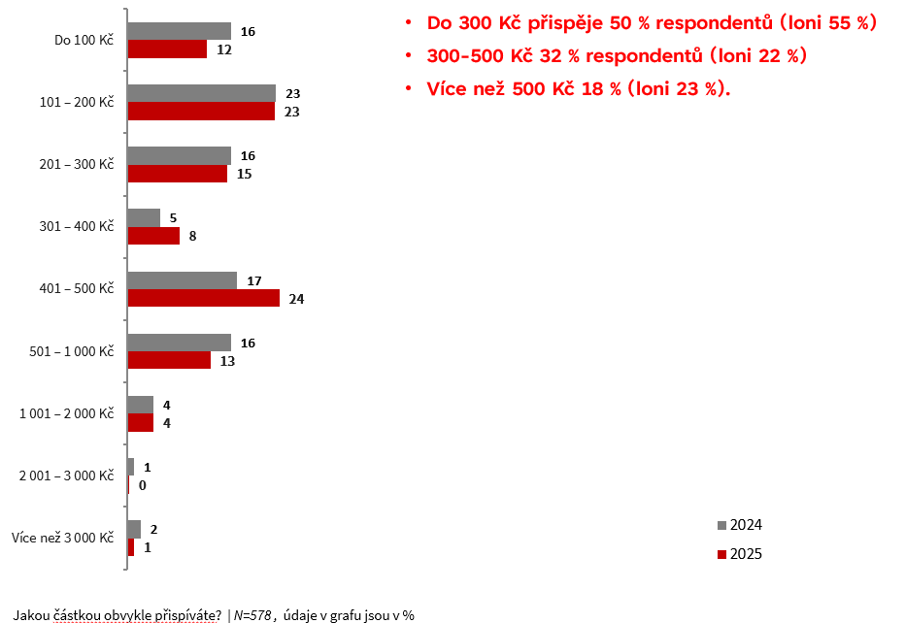
Zdroj: Průzkum společnosti Home Credit
Pozn.:
Pravidelně zveřejňovaná data Českého statistického úřadu poskytují relevantní obraz vývoje a významu neziskového sektoru v České republice. Vzhledem k časové i metodické náročnosti jejich sběru a vyhodnocení jsou aktuálně k dispozici poslední ucelené údaje za rok 2023. I s tímto odstupem jsou zajímavá. Podle ČSÚ bylo v roce 2023 evidováno celkem 115 591 aktivních neziskových institucí, což představuje meziroční nárůst o 0,2 %. Tyto organizace zaměstnávaly 81 256 osob přepočtených na plné úvazky, tedy o 4,7 % více než v předchozím roce. Hrubá přidaná hodnota neziskového sektoru dosáhla 64,3 miliardy korun a podílela se tak na tvorbě HDP 0,8 %. Významnou roli sehrála také dobrovolnická práce, která v roce 2023 představovala téměř 37 milionů hodin v odhadované hodnotě 8,2 miliardy korun. Celkový objem služeb poskytovaných neziskovými organizacemi dosáhl úrovně 125 miliard korun.

*Průzkum společnosti Home Credit mapoval dárcovské chování české populace v předvánočním období. Sběr dat proběhl v 3. – 6. 11. 2025 prostřednictvím aplikace Instant Research agentury Ipsos na reprezentativním vzorku 1000 respondentů ve věku 18-65 let a zahrnoval odpovědi respondentů napříč všemi věkovými kategoriemi, regiony a socioekonomickými skupinami.

Kateřina Dobešová
Tisková mluvčí Home Credit ČR a SR
Tel.: + 420 736 473 813
E-mail: katerina.dobesova@homecredit.cz

Poznámka pro editory:

Společnost Home Credit a.s. byla založena v roce 1997 a dnes je dceřinou společností Air Bank a.s. Home Credit pomáhá lidem nejen při nákupech na splátky přímo v obchodech a na internetu, ale nabízí také hotovostní úvěry pro spotřebitele a podnikatele, úvěry na auta, konsolidaci stávajících půjček nebo kreditní karty. Více na www.homecredit.cz V Česku poskytl Home Credit a.s. v roce 2024 úvěry v celkové výši 18,2 miliardy Kč. Home Credit je regulovanou finanční institucí působící v souladu s českou legislativou pod dohledem České národní banky (ČNB). Pravidelně se umisťuje v čele nebankovních společností v rámci Indexu odpovědného úvěrování organizace Člověk v tísni.

Skupina PPF je soukromý mezinárodní investiční a industriální holding s různorodým portfoliem aktiv. Působí ve 25 zemích a investuje v mnoha odvětvích, včetně telekomunikací, médií, finančních služeb, nemovitostí, strojírenství a e-commerce. Skupina vlastní aktiva ve výši 43,5 miliardy eur a celosvětově zaměstnává 45 tisíc lidí (k 30. červnu 2025).

